W lato zaopatrz się w najlepszy wiatrak - porównaj na Ceneo.pl
Skutki globalnego ocieplenia odczuwamy coraz intensywniej z każdym rokiem. Lato w mieście staje się nie do wytrzymania. Jedyny ratunek to chłodne pomieszczenia. Dobrą i tańszą alternatywą dla klimatyzacji jest wiatrak. Sprawdź, który najlepiej sprawdzi się w Twoim domu!

W każde lato zmagamy się z tym samym problemem. Wysoka temperatura na zewnątrz jest jeszcze bardziej odczuwalna wewnątrz domu. Co zrobić, by upalne dni stały się mniej męczące? Wyposaż swoje mieszkanie w wiatrak - porównaj na Ceneo.pl i wybierz model, który ładnie wkomponuje się w wystrój wnętrz Twoich pokoi.
Jak wybrać dobry wiatrak? Porównaj na Ceneo.pl
W zależności od pomieszczenia, w którym wiatrak ma się znajdować, odpowiedni będzie inny model. W domu najlepiej sprawdzi się wentylator przenośny, z regulowaną nóżką. W biurze zaś najwygodniejszy okaże się sprzęt przystosowany do postawienia na biurku lub na innym meblu. Mimo swoich niewielkich rozmiarów, daje radę schłodzić nawet duże pokoje. Coraz popularniejszy staje się w ostatnim czasie model kolumnowy. Jest bardziej estetyczny od innych, jednak chłodzi tylko na jednej płaszczyźnie. Wybierz swój wymarzony wiatrak i porównaj na Ceneo.pl z innymi modelami.
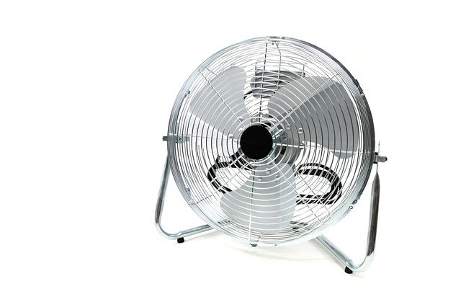
Zalety wiatraka przenośnego
Prawdą jest, że najpopularniejszy wciąż pozostaje wentylator przenośny. Nic dziwnego, można go używać w różnych pomieszczeniach. Za dnia w kuchni czy w salonie, nocą w sypialni. Jest bardzo ustawny i - co ważne - zazwyczaj tańszy od innych modeli. Sprawdź szeroką ofertę internetową, znajdź wiatrak i porównaj na Ceneo.pl!

